Środa, 3 czerwca
Temat: W Europie.
Cele: wiadomości na temat UE, przypomnienie zasad pisowni wyrazów ze zmiękczeniami, obliczenia pieniężne.

1 Wysłuchaj krótkich wiadomości na temat Unii Europejskiej.
(Jest tam informacja, że UE liczy 28 państw. Obecnie jest ich 27, gdyż z UE odeszła kilka miesięcy temu Wielka Brytania. Na mapie w czytance Wielka Brytania również jest zaznaczona w granicach UE, ale to już jest nieaktualne.)
https://www.youtube.com/watch?v=MmbS2O-IVU8
2 Przeczytaj w czytance informacje na temat UE – strona 42 i 43. Zastanów się, czy to dobrze, że należymy do tej wspólnoty.
Unia Europejska ma swoją flagę, wspólną walutę (w niektórych państwach) i hymn.
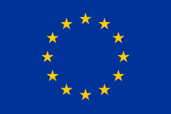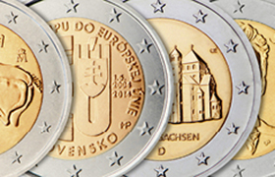

https://www.coe.int/02/_lfr/dc/audio/SWR_hymne.mp3 hymn UE

3 Legenda o nazwie kontynentu: https://www.youtube.com/watch?v=PE27RxRGsxM
(Opisana jest również w czytance na stronie 41.)

4 Sprawdź swoją wiedzę o państwach europejskich w grze:
https://europa.eu/learning-corner/match-the-landmarks_pl

5 Wykonaj w ćwiczeniach do języka polskiego zadanie 3 na stronie 26 oraz zadanie 27 na stronie 85. Zwróć uwagę, że przymiotniki pochodzące od nazw państw piszemy małymi literami, np. polski, angielski, rosyjski.
6 Przeczytaj wierszyki w czytance na stronie 44 i 45. Przypomną Ci one zasady pisowni wyrazów ze zmiękczeniami.
7 Teraz z pewnością wykonasz zadanie 5 i 6 na stronie 27 w ćwiczeniach do języka polskiego.
……………………………….
8 Matematyka
Dzisiaj licz połowę i ćwierć z różnych ilości pieniędzy.
Zadanie 4 strona 18.
Zadanie 6, 7, 8 i 9 na stronie 19.
Zadanie dodatkowe – zadanie 9, strona 54, ćwiczenia do matematyki.

Pozdrawiam!

